Presseinformation

Bellenberg/Rellingen, 14. Dezember 2015

LogiMAT – 8. bis 10. März 2015 – Neue Messe Stuttgart – Halle 8, Stand 8C61

LogiMAT 2016: Saubere Logistikprozesse mit Nilfisk
Produktive Großflächenreinigung mit ressourcenschonenden Technologien

Innovative und ökologische Lösungen für die effiziente Reinigung großer Flächen stehen dieses Jahr wieder im Mittelpunkt des Messeauftritts von Nilfisk auf der LogiMAT 2016. Dabei präsentiert der Reinigungsspezialist dem Fachpublikum sein umfassendes Sortiment an produktiven Scheuersaug- und Kombinationsmaschinen, flexiblen Geräteträgern für die Outdoor-Reinigung sowie leistungsstarken Hochdruckreinigern und Kehrmaschinen. Darüber hinaus können Besucher das Nilfisk Fleet Management Systems „TrackClean“ kennenlernen, das der gezielten Überwachung, Steuerung und Einsatzanalyse von Maschinenparks dient.

Scheuersaugmaschinen
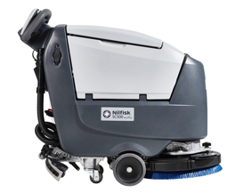
Die HACCP-konforme Scheuersaugmaschine SC500 ist mit einer Schrubbbreite von 53 Zentimetern und einer theoretischen Flächenleistung von 2.650 Quadratmetern pro Stunde auf größeren Flächen zuhause. Die Neuentwicklung überzeugt vor allem durch Wirtschaftlichkeit und Reinigungseffizienz: So sorgt die automatische Frischwassereinstellung für gleichmäßige Sauberkeit, indem stets dieselbe Menge an Wasser und Reinigungsmittel auf den Boden aufgetragen wird – egal wie schnell die Maschine unterwegs ist.

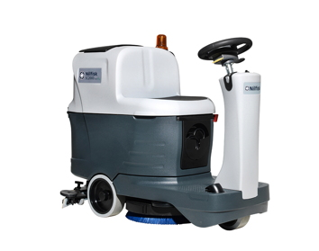
Die neue, hochergonomische Mikro-Aufsitz-Scheuersaugmaschine SC2000 ist mit einer Schrubbbreite von 53 Zentimetern, 70 Liter Frisch- und Schmutzwassertanks sowie einer Geschwindigkeit von 6 Stundenkilometern die perfekte Wahl zur effizienten Innenreinigung. Für optimalen Verbrauch bei bestem Reinigungsergebnis bietet sie das optionale automatische Reinigungsmitteldosiersystem Ecoflex: Es stimmt das Chemie- und Frischwasserverhältnis je nach Fahrgeschwindigkeit perfekt aufeinander ab, wodurch sich die Produktivität der Maschine erhöht und die Betriebskosten sinken.
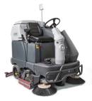
Bei der Reinigung besonders großer Flächen wird die Scheuersaugmaschine SC6500 jeder Anforderung hinsichtlich Bodenbeschaffenheit, Schrubb- und Trockenleistung gerecht. Anwender können beispielsweise zwischen einem Walzen- oder Tellerbürstendeck mit einer Arbeitsbreite von 100 oder 130 Zentimetern wählen. Der nahezu wartungsfreie Motor mit AC-Antrieb sorgt nicht nur für einwandfreie Traktion, sondern garantiert zudem ein niedriges Arbeitsgeräusch.

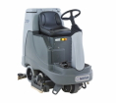
Mit einem kraftvollen Antrieb und einer maximalen Geschwindigkeit von 6,3 Stundenkilometern ist die Aufsitz-Scheuersaugmaschine BR755 ecoflex auf großen Flächen zuhause. Trotz ihrer kompakten Größe (152 x 77 x 131 Zentimeter) und einem Gewicht von 658 Kilogramm erreicht sie eine theoretische Flächenleistung von 4.500 Quadratmetern pro Stunde.

Kombinationsmaschinen
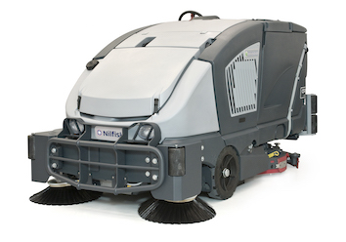
Die Industrie-Kombinationsmaschine CS7000 LPG Hybrid besticht vor allem durch ihr innovatives Antriebskonzept mit Brennstoffzellen-Technologie, das eine Schadstoffemission von Null Prozent garantiert. Mit zwei Seitenbesen kehrt die Maschine in 154 Zentimeter breiten Bahnen, während die Schrubbbreite 125 Zentimeter mit einem Anpressdruck von maximal 181 Kilogramm beträgt.

Kehrmaschinen
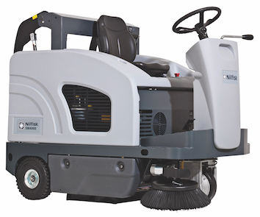
Die Aufsitz-Kehrmaschine SW4000 ist wahlweise mit Batterie-, Gas- oder Benzinantrieb ausgestattet und sowohl in Innenräumen als auch im Außenbereich zuhause. Eine maximale Arbeitsbreite von 125 Zentimetern (zwei Seitenbesen) und Geschwindigkeiten von bis zu sieben Stundenkilometern garantieren eine theoretische Flächenleistung von bis zu 8.750 Quadratmetern in der Stunde.

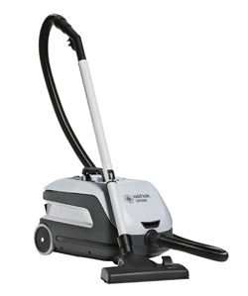
Gewerbesauger
Der VP600 steht für starke und zugleich energiesparende Reinigungspower der Effizienzklasse A. Dank einer zweistufigen Hochleistungsturbine garantiert der Gewerbesauger eine flexible Leistung von 350 beziehungsweise 800 Watt und eine Turbinenlebensdauer von 1.000 Stunden. Der durchschnittliche Energieverbrauch liegt bei maximal 23 Kilowattstunden pro Jahr und sichert somit niedrige Gesamtbetriebskosten.

Outdoor-Reinigung
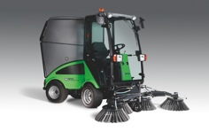
Der knickgelenkte City Ranger 2250 wurde für den ganzjährigen Einsatz konzipiert und bietet mit 20 verschiedenen Anbaugeräten ein enormes Anwendungsspektrum. Das Kupplungssystem ist so einfach zu bedienen, dass sich ein Anbaugerät in weniger als einer Minute auswechseln lässt. Der Vierradantrieb und die optimale Gewichtsverteilung zwischen Geräteträger und Anbaugerät stehen für Stabilität und die 35 PS für starke Zugkraft.

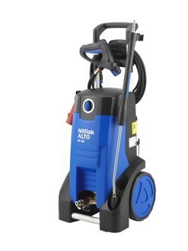
Hochdruckreinigung
Zu den Highlights im Hochdruckbereich zählt die neue Kaltwasser-Serie MC 4M, die mit einem innovativen externen Schaumsprüher-System trumpft. Mit einer Pumpendrehzahl von 1.450 Umdrehungen pro Minute, einer Wasserleistung von bis zu 740 Litern pro Stunde und maximal 180 bar Druck beherrschen die Maschinen jede Reinigungsaufgabe aus dem Effeff. Die XT-Modelle verfügen über eine Trommel für den 15 Meter langen HD-Schlauch sowie das Universal Plus Strahlrohr mit 4-in-1-Düse.

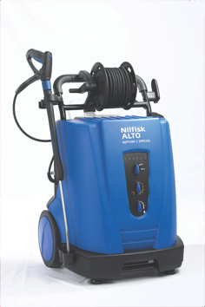
Der Heißwasser Hochdruckreiniger MH 2C ist mit einer Motor-Pumpen-Einheit der oberen Leistungsklasse mit langsam laufendem Motor (1.450 Umdrehungen pro Minute) sowie einem druckaktivierten Regelsicherheitsblock ausgestattet. Mit einer Wasserleistung von bis zu 660 Litern pro Stunde und einem Druck von 155 Bar ist die Maschine ein verlässlicher Reinigungshelfer.

TrackClean – Fleet Management par excellence
Das Nilfisk Fleet Management System „TrackClean“ dient der gezielten Überwachung, Steuerung und Einsatzanalyse von Maschinenparks – 7 Tage die Woche, 24 Stunden am Tag. Auf Basis eines verschlüsselten GPS-Netzwerks empfängt TrackClean alle maschinenbezogenen Daten in Echtzeit und stellt diese in einem intuitiv zu bedienenden Web-Portal grafisch dar. Das Fleet Management System analysiert automatisch den Einsatz der Maschinenflotte mit dem Ziel, den gesamten Reinigungsprozess intelligent zu optimieren.

Bildanforderung
Bildmaterial finden Sie in unserem Medienportal http://press-n-relations.amid-pr.com (Suchbegriff „Nilfisk-Logimat2016“). Selbstverständlich schicken wir Ihnen die Dateien auch gerne per E-Mail zu. Kontakt: mny@press-n-relations.de.

Weitere Informationen:  Nilfisk GmbH  Guido-Oberdorfer-Straße 2-10  89287 Bellenberg, Deutschland  Tel. +49 (0)7306 72-444  info.de@nilfisk.com – www.nilfisk.de | Presse- und Öffentlichkeitsarbeit:  Press’n’Relations GmbH – Monika Nyendick  Magirusstraße 33 – D-89077 Ulm  Tel.: 0731 96287-30 – Fax: 0731 96287-97  mny@press-n-relations.de  www.press-n-relations.de

Nilfisk A/S gehört zu den weltführenden Anbietern von professioneller Reinigungstechnik mit einem Umsatz von 918 Millionen Euro im Geschäftsjahr 2014 und rund 5.420 Mitarbeitern weltweit. Der Konzern blickt auf eine über 108-jährige Tradition zurück und ist heute in über 100 Ländern auf allen 5 Kontinenten vertreten. Die Zentrale liegt in Dänemark. Produktionsstandorte sind in Dänemark, Deutschland, Ungarn, Singapur, China, Italien, Mexiko und in den USA. Die Nilfisk GmbH ist in Deutschland mit sechs Marken vertreten: Nilfisk, Nilfisk-Egholm, Nilfisk-ALTO, Nilfisk Consumer, Nilfisk-ALTO CarWash und Viper. Derzeit beschäftigt die Nilfisk GmbH rund 390 Mitarbeiter in Deutschland.

